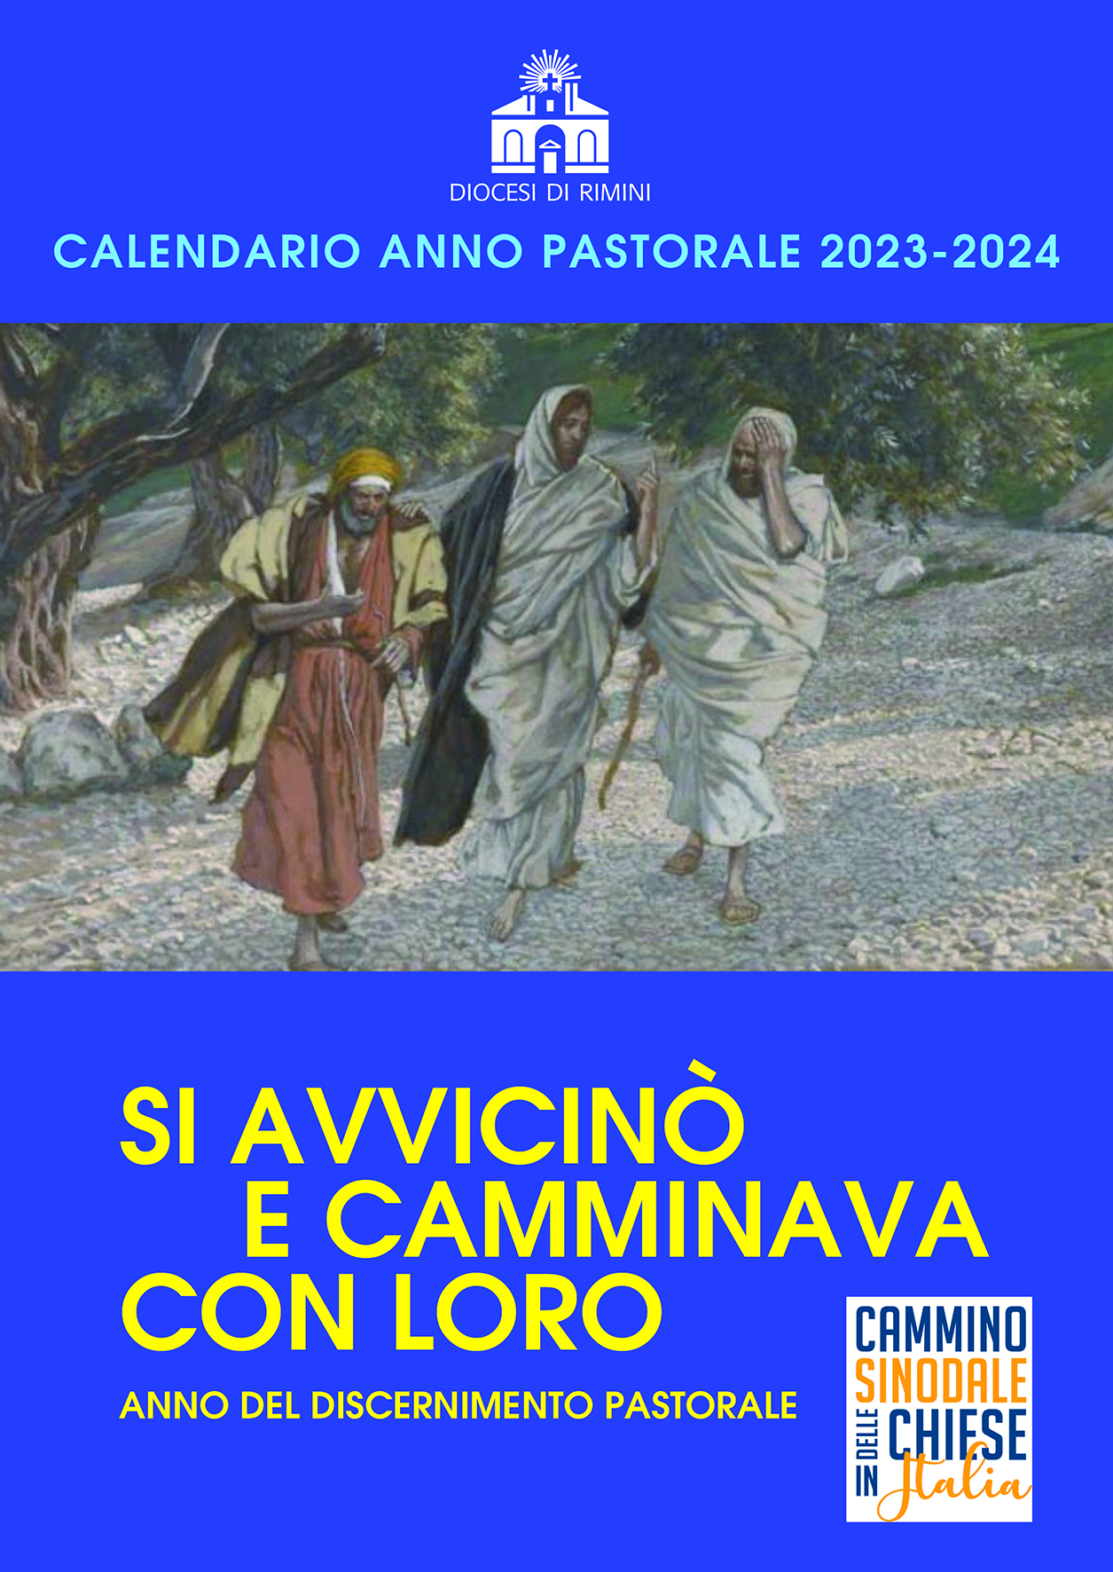

**Premessa**

Viene consegnata la ***3a bozza*** del **calendario diocesano dell’Anno Pastorale** **2023-24** in modo da tenerlo presente nelle programmazioni parrocchiali, di Zona e delle Aggregazioni Laicali, Istituti Religiosi, Uffici Pastorali. Seguirà una stesura definitiva, anche con gli appuntamenti per il presbiterio, a inizio ottobre.

**Settembre 2023**

*Dal 1 settembre al 15 ottobre: Iscrizioni all’ISSR e al “Percorso di Teologia Pastorale”*

**Venerdì 8** Ordinazione Diaconale di Paolo Marasco della “Piccola Famiglia” di Montetauro, ore 18 in Cattedrale

Venerdì 15 Consulta realtà di animazione missionaria in Curia

Lunedì 18 Incontro con responsabili percorsi di preparazione al matrimonio, ore 21 in Curia

Giovedì 21–venerdì 22 Due giorni di fraternità del Presbiterio a Valdragone

**Domenica 24** *Giornata mondiale del migrante e del Rifugiato*

Convegno Gruppi Padre Pio, ore 14,30-18,30 chiesa Santa Rita – Rimini

**Ottobre 2023**

**Domenica 1** Pellegrinaggio diocesano a Padova

Lunedì 2 *Inizio Corso ISSR e “Percorso di Teologia Pastorale”*

**Giovedì 5** Memoria del beato Alberto Marvelli, S. Messa ore 19 chiesa S. Agostino, con le Aggregazioni ecclesiali giovanili

**Venerdì 6** Consiglio presbiterale Seminario

**Sabato 7** Celebrazione ecumenica per *“Giornata del Creato”*, ore 16 Parco della Cava a Rimini

**Domenica 8** Convegno Cori parrocchiali, in Sala Manzoni ore 15

Venerdì 13 Incontro con i catecumeni, ore 20,45 parrocchia “La Resurrezione”

**Sabato 14** Solennità San Gaudenzo, ore 17,30 in Cattedrale

*“Mandato”* del Vescovo a catechisti, educatori giovanili, animatori liturgici, volontari Caritas ,..

**Domenica 15** *“Oratorio musicale per San Gaudenzo”*, ore 21 in Cattedrale

Lunedì 16 Formazione catechisti,ore 21 Sala Manzoni

Martedì 17 presentazione del Rapporto sulle povertà, Caritas diocesana

Giovedì 19 Spettacolo teatrale su S. Antonio da Padova per le scuole teatro Tarkovskij

Venerdì 20 Veglia missionaria ore 21

**Domenica 22** *Giornata Missionaria Mondiale (raccolta offerte obbligatoria)*

**Lunedì 23-mercoledì 25 ottobre** Settimana Biblica Diocesana, ore 21 in Sala Manzoni

Giovedì 26 Prolusione Anno Accademico ISSR con prof. *Adriano Fabris*, Aula Magna ISSR

Venerdì 27 – domenica 29 Esercizi spirituali coi giovani sul cinema, in Seminario

Sabato 28 Presentazione nuovi Candidati al diaconato

**Novembre 2023**

Sabato 4 Consiglio Pastorale Diocesano, ore 9 in Seminario

Lunedì 6 Formazione permanente per ministri istituiti

Lunedì 13 Formazione permanente per ministri istituiti

Sabato 11 Consiglio Pastorale Diocesano

Sabato 18–domenica 19 Ritiro Spirituale Diaconi e Aspiranti a Valdragone

*Giornata di preghiera per le vittime e i sopravvissuti agli abusi*

**Domenica 19** *Giornata Mondiale dei poveri “Non distogliere lo sguardo dal povero” e Giornata diocesana per “Il Ponte”*

Martedì 11 Incontro con operatori della Sanità ore 21 Sala Manzoni

**Venerdì 17** Assemblea di Presbiterio ore 9,45-15 Seminario

Lunedì 20 Formazione permanente per ministri istituiti

Lunedì 20 -venerdì 24 Esercizi spirituali per il presbiterio

**Domenica 26** Istituzione ministeri laicali, ore 17,30 in Cattedrale

Lunedì 27 Incontro con dirigenti scolastici ore 17 Sala Manzoni

**Dicembre 2023**

Lunedì 4 Incontro insegnanti, ore 17 Sala Manzoni

**Mercoledì 6** Consiglio presbiterale Seminario, 9,30-13

**Venerdì 8** Solennità dell’Immacolata, S. Messa in Cattedrale ore 11

**Domenica 10** *Giornata per il Seminario (raccolta offerte obbligatoria)*

**Venerdì 15** Ritiro di Presbiterio ore 9,45-15 Seminario

Venerdì 15 incontro con le persone impegnate in politica e nella società civile, ore 18 in Seminario

Giovedì 21 Meditazione Teologica e scambio auguri natalizi ISSR

**Lunedì 25** Natale del Signore, S. Messa in Cattedrale ore 11

**Gennaio 2024**

**Lunedì 1** *Giornata Mondiale per la Pace*

Marcia diocesana per la Pace ore 15,30

**Sabato 6** Epifania del Signore, celebrazione “Messa dei Popoli”, ore 17,30 in Cattedrale

Sabato 13 Consiglio Pastorale Diocesano, ore 9 in Seminario

Giovedì 18 Incontro ecumenico

**Domenica 21** *Domenica della Parola di Dio*

**Giovedì 25 – venerdì 26:** due giorni di fraternità, Valdragone

**Giovedì 25** Veglia di preghiera per l’Unità dei cristiani ore 21

**Domenica 28** *Giornata Mondiale Promozione Umana (raccolta offerte obbligatoria)*

**Febbraio 2024**

Venerdì 2 Celebrazione della Vita Consacrata, ore 17,30 in Cattedrale

Sabato 3 Giornata per la Vita ore 17,30 in Cattedrale

Domenica 4 Ritiro per Catecumeni “Eletti”, ore 15 in Curia

**Venerdì 9** Consiglio presbiterale Seminario, 9,30-13

**Domenica 11** *Giornata del malato*

**Mercoledì 14** Le Ceneri, ore 21 in Cattedrale

Sabato 17 *“Veglia degli Innamorati”,* ore 20 Colonia “Stella Maris”

Sabato 17 Incontro con le 5^ elementari, ore 15,30

Sabato 24 Incontro con le 2^ medie, ore 15,30

**Venerdì 23** Assemblea di Presbiterio ore 9,45-15 Seminario

**Marzo 2024**

Sabato 2 Incontro con le 5^ elementari, ore 15,30

Sabato 9 Consiglio Pastorale Diocesano, ore 9 in Seminario

Incontro con le 2^ medie, ore 15,30

Sabato 9–domenica 10 Ritiro spirituale per gli sposi

Sabato 16–domenica 17 Ritiro Spirituale Diaconi e Aspiranti a Valdragone

**Domenica 24** Le Palme, ore 11 in Cattedrale

Mercoledì 27 Ritiro di Presbiterio e Messa Crismale dalle ore 9,30

**Sabato 30**, sabato Santo Veglia Pasquale e sacramenti dell’I.C. per gli adulti in Cattedrale

**Domenica 31** *S. Pasqua*, ore 11 in Cattedrale

**Aprile 2024**

Sabato 6 Ritiro e S. Messa coi Neofiti ore 15,30 in Curia

**Venerdì 12** Consiglio presbiterale Seminario, 9,30-13

Sabato13-domenica14 Campo lavoro missionario

**Domenica 21** Giornata diocesana Migranti e Rifugiati

Martedì 23 Pastorale persone disabili – Formazione catechisti ore 21 Curia

Martedì 30 Iniziativa pubblica sul lavoro

**Maggio 2024**

**Venerdì 3** Assemblea di Presbiterio ore 9,45-15 Seminario

**Sabato 4** Memoria della beata Sandra Sabattini, S. Messa ore 19 chiesa S. Girolamo

Sabato 11 Consiglio Pastorale Diocesano, ore 9 in Seminario

**Domenica 5** Pellegrinaggio diocesano “*Migrantes*”

Lunedì 6 Incontro con ragazzi 3° media, Sala Manzoni

Martedì 7 Incontro con ragazzi 5a superiore, Sala Manzoni

Lunedì 13 Incontro di revisione per referenti liturgia

**Domenica 19** Pentecoste, S. Messa

Martedì 21 Pastorale persone disabili - Formazione catechisti ore 21 Curia

Sabato 25 Formazione per i Lettori della Parola di Dio

Mercoledì 29 S. Messa di fine Anno ISSR ore 19

**Giovedì 20** ***Corpus Domini*** cittadino

**Giugno 2024**

Sabato 1 Giornata Comunità Diaconale in Seminario

**Giovedì 6 – venerdì 7:** due giorni di fraternità, Valdragone

Sabato 8 *“Festa di fine scuola”* per famiglie, dalle ore 18

Domenica 9 Assemblea Diocesana, pomeriggio

**Agosto 2024**

**Giovedì 15** Festa di Maria Assunta, S. Messa all’alba ore 5,45